****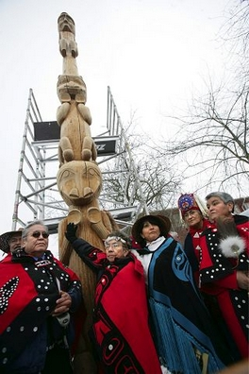

Välkommen till 2013 års ”Homecoming ”

När: 23 oktober, kl. 17.30–19.30

Var: Kanadas Ambassad, Klarabergsgatan 23, 7 trappor - ”Raoul Wallenberg Room”

OSA: senast 17 oktober till reply@sweamfo.se

Talare är Carl-Johan Gurt. Sverige-Amerika Stiftelsens stipendiat till University of British Columbia, Kanada 1992. Carl-Johan Gurt är expert inom ämnet ”Nordamerikanska ursprungsfolk”. Han är idag på Institutionen för etnologi, religionshistoria och genusvetenskap, och även på Etnografiska museet i Stockholm.

Välkommen,

Anna Rosvall Stuart, VD



